FENÓMENOS ONDULATORIOS
Hemos estudiado las ondas como si su movimiento fuera prolongado y el medio de su propagación fuera infinito, pero en la naturaleza, observamos que las ondas chocan contra obstáculos, cambian de medio de propagación y esto genera una serie de fenómenos que estudiaremos ahora.
Fenómeno de reflexión
Seguramente has notado al entrar en un recinto vacío el eco de tu voz, o al pasar por un espejo tu linda estampa. Estos fenómenos tan comunes en nuestra vida diaria, son ejemplos de la reflexión del sonido (onda mecánica) y la luz (onda electromagnética).
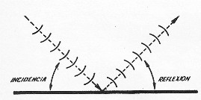
La reflexión se define como: “el cambio de dirección que experimenta una onda cuando choca contra un obstáculo. La onda que se dirige al obstáculo se denomina onda incidente, mientras que la onda que se aleja del obstáculo posterior al choque se le denomina onda reflejada”.
En el fenómeno de reflexión debemos tener en cuenta que el ángulo de incidencia de la onda hacia el obstáculo, es igual al ángulo de la onda reflejada.
Fenómeno de refracción
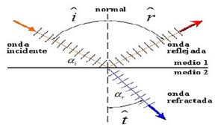
Imagínese que usted va corriendo por la playa en dirección al mar o a un río, ahora piense qué pasa con su velocidad y la dirección que lleva. Algo muy similar ocurre con las ondas cuando llegan a la frontera de con otro medio de propagación (un ejemplo puede ser cuando una onda pasa del aire al agua), una parte de la onda se refleja y otra parte se propaga por el otro medio. A esa onda que se propaga por el otro medio se le denomina onda refractada.
Un ejemplo usual del fenómeno de refracción con la onda de luz, lo experimentamos cuando ponemos un lápiz en vaso con agua y da la impresión de que el vaso estuviera quebrado.
Fenómeno de difracción
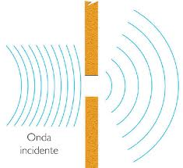
Se le denomina difracción al fenómeno ondulatorio que consiste en la dispersión y curvado aparente de las ondas cuando encuentran un obstáculo.
La deformación de las ondas en el fenómeno de difracción se observa con mayor claridad cuando el tamaño de la abertura es menor que la longitud de onda.
